Санкт-Петербургский политехнический университет Петра Великого

Институт компьютерных наук и кибербезопасности

Высшая школа «Компьютерных технологий и информационных систем»

**Курсовой проект**

**Управление перевернутым маятником**

по дисциплине «Теория автоматического управления»

**Вариант 11.4**

**Выполнил:**

студент группы 5130902/20201 _____________ А. И. Сафонов

подпись

**Проверил:**

ассистент ____________ В. В. Кравченко

подпись

«___»____________ 2024

Санкт-Петербург

2024

Оглавление

Задание 3

1. Математические модели объектов и систем управления 5

1.1. Модель в пространстве состояния 5

1.2. Вывод передаточной функции и модели «вход-выход» из непрерывной модели в пространстве состояний 7

1.3. Вывод эквивалентной модели в пространстве состояний из модели «вход-выход» 9

1.4. Доказательство эквивалентности моделей в пространстве состояний 10

1.5. Получение дискретной модели в пространстве состояний 12

1.6. Вывод дискретных передаточной функции и модели «вход-выход» из дискретной модели в пространстве состояний 13

Задание

Перевернутый маятник смонтирован на тележке, как показано на рисунке. Тележка должна двигаться таким образом, чтобы масса шара m на конце маятника всегда занимала вертикальное положение. В качестве выходных переменных используются: перемещение тележки $y\left(t\right)$ и угол отклонения маятника $\left(t\right)$. Управляющее воздействие – сила ƒ $\left(t\right)$, приложенная к тележке. Задача заключается в стабилизации тележки в требуемом положении $y\left(t\right)=y_{уст}$.

Дифференциальные уравнения, описывающие движение данной системы, можно получить, записав выражения для суммы сил, действующих в горизонтальном направлении, и суммы моментов относительно точки вращения. Будем считать, что масса тележки $M, M m$ и угол отклонения от вертикали θ является малым. Тогда можно ограничиться линейной моделью и использовать уравнения для суммы сил $M\ddot{y}+ml\ddot{}-u\left(t\right)=0$ и для суммы моментов $ml\ddot{y}+ml^{2}\ddot{}-mgl=0$

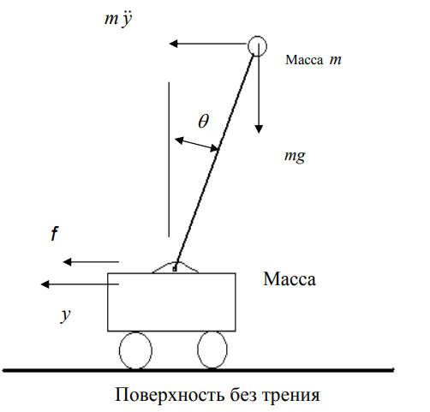

Рис. 1 Схема моделируемой системы

Таблица 1.Параметры объекта определяются следующей таблицей.

|  |  |  |  |  |  |
| --- | --- | --- | --- | --- | --- |
| Параметр | Вариант | | | | |
| 1 | 2 | 3 | 4 | 5 |
| m [кг] | 1 | 2 | 3 | 4 | 5 |
| M [кг] | 200 | 150 | 300 | 350 | 500 |
| l [м] | 1.2 | 2 | 2.5 | 1.5 | 2 |

$g=9.81\frac{i}{{\tilde{n}}^{2}}$.

# Математические модели объектов и систем управления

## Модель в пространстве состояния

Из условий нам дано следующая система дифференциальных уравнений:

$$\begin{aligned}\left\{\begin{aligned}M\ddot{y}+ml\ddot{}-u\left(t\right)=0 \\ ml\ddot{y}+ml^{2}\ddot{}-mgl=0\end{aligned}\right.\#\left(1.1.1\right)\end{aligned}$$

Модель в пространстве состояний представляется в виде системы уравнений:

$$\begin{aligned}\left\{\begin{aligned}\dot{\dot{x}\left(t\right)=f\left(x,u\right)=Ax\left(t\right)+Bu\left(t\right)} \\ y\left(t\right)=g\left(x,u\right)=Cx\left(t\right)+Du\left(t\right)\end{aligned}\right.\#\left(1.1.2\right)\end{aligned}$$

где вектор входных воздействий – $u$, a вектор выходных переменных – $y$.

$$\begin{aligned}\begin{matrix}M\ddot{y}+ml\ddot{}-u\left(t\right)=0 \\ ml\ddot{y}+ml^{2}\ddot{}-mgl=0\end{matrix}\#\left(1.1.3\right)\end{aligned}$$

Система состоит из уравнений второго порядка, поэтому сразу составить МПС нельзя. Первым делом нужно понизить степени уравнений через замену переменных.

1. Из первого уравнения выразим $\ddot{y}$:
$$\begin{aligned}\ddot{y}=\frac{1}{M}\left(u\left(t\right)-ml\ddot{}\right)\#(1.1.4)\end{aligned}$$

2. Подставим выражение (1.1.4) во второе уравнение:
$$\begin{aligned}ml\frac{\left(u\left(t\right)-ml\ddot{}\right)}{M}+ml^{2}\ddot{}-mgl=0\#\left(1.1.4\right)\end{aligned}$$

3. Упростим поделив выражение на $ml$:
$$\begin{aligned}\frac{u\left(t\right)}{M}-\frac{ml\ddot{}}{M} +l\ddot{}-g=0\#\left(1.1.5\right)\end{aligned}$$

4. Выразим :
$$\begin{aligned}\ddot{}=\frac{\left(g -\frac{u\left(t\right)}{M}\right)}{l-\frac{ml}{M}}\#\left(1.1.6\right)\end{aligned}$$

5. Упростим:
$$\begin{aligned}\ddot{}=\frac{g}{l-\frac{ml}{M}}-\frac{1}{\left(Ml-ml\right)}u\left(t\right)\#\left(1.1.7\right)\end{aligned}$$

6. Подставим (1.1.7) в (1.1.4):
$$\begin{aligned}\ddot{y}=\frac{1}{M}\left(u\left(t\right)-ml\left(\frac{g}{l-\frac{ml}{M}}-\frac{1}{Ml-ml}u\left(t\right)\right)\right)\#\left(1.1.8\right)\end{aligned}$$

7. Упростим
$$\begin{aligned}\ddot{y}=\frac{1}{M}\left(u\left(t\right)-\frac{gm}{1-\frac{m}{M}}+\frac{m}{M-m}u\left(t\right)\right)\#\left(1.1.9\right)\end{aligned}$$

8. Сгруппируем по u(t), и внесем в скобки 1/M:
$$\begin{aligned}\ddot{y}=\frac{1}{M}\left(1+\frac{m}{M-m}\right)u\left(t\right)-\frac{gm}{M-m}\#\left(1.1.10\right)\end{aligned}$$

9. Приведем выражение перед u(t) под общий знаменатель, получим уравнение (1.1.11)

$$\begin{aligned}\ddot{y}=\frac{1}{M-m}u\left(t\right)-\frac{gm}{M-m}\#\left(1.1.11\right)\end{aligned}$$

Понизим степень уравнений через замену переменных:

$$\begin{aligned}\left(\begin{aligned}x_{1} \\ x_{2} \\ x_{3} \\ x_{4}\end{aligned}\right)=\left(\begin{aligned}y \\ \\ \dot{y} \\ \dot{}\end{aligned}\right)\#\left(1.1.12\right)\end{aligned}$$

И включить новые зависимости в систему:

$$\begin{aligned}\left\{\begin{aligned}\begin{aligned}\dot{x_{1}}=x_{3} \\ {\dot{x}}_{2}=x_{4} \\ \dot{x_{3}}=\frac{1}{M-m}u\left(t\right)-\frac{gm}{M-m} \\ \dot{x_{4}}=\frac{g}{l-\frac{ml}{M}}-\frac{1}{M\left(l-\frac{ml}{M}\right)}u\left(t\right)\end{aligned} \#\#\#\#\#\#\end{aligned}\right.\#\left(1.1.13\right)\end{aligned}$$

Эту систему можно записать в матричном виде и получить модель в пространстве состояний:

$$\begin{aligned}\left\{\begin{aligned}\dot{x}\left(t\right)=Ax\left(t\right)+Bu\left(t\right) \\ y\left(t\right)=Cx\left(t\right)+Du(t)\end{aligned}\right.\#\left(1.1.14\right)\end{aligned}$$

где

$$\begin{aligned}A =\left(\begin{matrix}0 & 0 & 1 & 0 \\ 0 & 0 & 0 & 1 \\ 0 & \frac{-gm}{M-m} & 0 & 0 \\ 0 & \frac{g}{l-\frac{ml}{M}} & 0 & 0\end{matrix}\right),B =\left(\begin{aligned}0 \\ 0 \\ \frac{1}{M-m} \\ \frac{-1}{\left(Ml-ml\right)} \end{aligned}\right),С=\left(\begin{matrix}1 & 0 & 0 & 0\end{matrix}\right),D=0\#\left(1.1.15\right)\end{aligned}$$

Подставив значения переменных в уравнение (1.1.15), получим:

$$\begin{aligned}A =\left(\begin{matrix}0 & 0 & 1 & 0 \\ 0 & 0 & 0 & 1 \\ 0 & -0,1134 & 0 & 0 \\ 0 & 6,6156 & 0 & 0\end{matrix}\right) , B =\left(\begin{aligned}0 \\ 0 \\ 0,0029 \\ -0,0019 \end{aligned}\right) ,С=\left(\begin{matrix}1 & 0 & 0 & 0\end{matrix}\right)\#\left(1.1.16\right)\end{aligned}$$

## Вывод передаточной функции и модели «вход-выход» из непрерывной модели в пространстве состояний

Передаточная функция в операторной форме (или матричная передаточная функция) для объекта, может быть представлена в виде:

$$\begin{aligned}W\left(p\right)=C{\left(pE-A\right)}^{-1}B+D\#\left(1.2.1\right)\end{aligned}$$

Для того чтобы получить формулу 1.2.1 выразим X через p, A, B, u:

$$\dot{X}=AX+Bu$$

$$pEX=AX+Bu$$

$$(pE-A)X=Bu$$

$$\begin{aligned}X={\left(pE-A\right)}^{-1}Bu\#\left(1.2.2\right)\end{aligned}$$

И подставим в Y:

$$Y=CX$$

$$\begin{aligned}Y=C{\left(pE-A\right)}^{-1}Bu\#\left(1.2.3\right)\end{aligned}$$

Для вычисления резольвенты матрицы ${\left(pE-A\right)}^{-1}$ воспользуемся леммой о вычислении резольвенты:

$$\begin{aligned}{\left(pE-A\right)}^{-1}=\frac{F\left(p\right)}{X_{n\left(p\right)}} \#\end{aligned}$$

$$\begin{aligned}F\left(p\right)=F_{1}p^{n-1}+F_{2}p^{n-2}+…+F_{\left(n-1\right)}p+F_{n}\#\left(1.2.4\right)\end{aligned}$$

$$χ_{n}\left(p\right)=\det\left(pE-A\right)=p^{n}+a_{1}p^{n-1}+a_{2}p^{n-2}+…+a_{n-1}p+a_{n}$$

Коэффициенты характеристического многочлена $a_{i}$ и матрицы $F_{i}$ вычисляется по рекуррентным соотношениям:

$$F_{1}=E_{n} a_{1}=-trace(F_{1}A)$$

$$F_{2}=F_{1}A+a_{1}E_{n}, a_{2}=-\frac{1}{2}trace(F_{2}A)$$

…

$$F_{k}=F_{k-1}A+a_{k-1}E_{n}, a_{k}=-\frac{1}{2}trace(F_{k}A)$$

$$….$$

$$F_{n}=F_{n-1}A+a_{n-1}E_{n}, a_{n}=-\frac{1}{2}trace(F_{n}A)$$

Для проверки правильности вычислений воспользуемся контрольным выражением:

$$\begin{aligned}F_{n}A+a_{n}E_{n}=0\#\left(1.2.5\right)\end{aligned}$$

Описанные выше шаги для нахождения передаточной функции реализуем с помощью MATLAB.

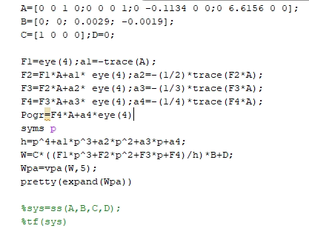

Рис. 2 Код программы в MATLAB

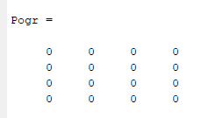

Рис. 3 – Погрешность вычисления передаточной функции непрерывной модели

Можно сделать вывод, что все вычисления выполнены верны.

После выполнения данной программы получили передаточную функцию:

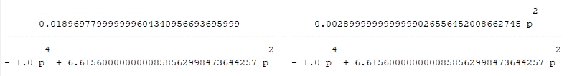

Рис. 4 Передаточная функция полученная из MATLAB.

$$\begin{aligned}W=\frac{-0.0029p^{2}+0,01897}{-p^{4}+6.6156p^{2}}\#\left(1.2.6\right)\end{aligned}$$

Из ТАУ известно, что ПФ тесно связана с моделью «вход-выход»

$$\begin{aligned}A\left(p\right)y\left(p\right)=B\left(p\right)u\left(p\right)\underset{→}{} y\left(p\right)={\left[A\left(p\right)\right]}^{-1}B\left(p\right)u\left(p\right)\#\left(1.2.7\right)\end{aligned}$$

Поэтому, сделав обратное преобразование Лапласа при нулевых начальных условиях, можно получить модель «вход-выход»:

$$\begin{aligned}y\left(p\right)=W\left(p\right)u\left(p\right)=\frac{B\left(p\right)}{A\left(p\right)}u\left(p\right)\underset{→}{L -1 }y\left(t\right)=\frac{B\left(p\right)}{A\left(p\right)}u\left(t\right)\underset{→}{}A\left(p\right)y\left(t\right)=B\left(p\right)u\left(t\right)\#\left(1.2.8\right)\end{aligned}$$

Где $p$– оператор дифференцирования по времени t

$$\begin{aligned}\begin{matrix}A\left(p\right)=a_{0}p^{4}+a_{1}p^{3}+a_{2}p^{2}+a_{3}p+a_{4}=-p^{4}+6.6156p^{2} \\ B\left(p\right)=b_{0}p^{2}+b_{1}p+b_{2}=-0.0029p^{2}+0,01897\end{matrix}\#\left(1.2.9\right)\end{aligned}$$

Получаем:

$$\begin{aligned}\left(-p^{4}+6.6156p^{2}\right)y\left(t\right)=\left(-0.0029p^{2}+0,01897\right)u\left(t\right)\#\left(1.1.10\right)\end{aligned}$$

Итоговая модель “вход-выход”:

$$\begin{aligned}-y{\left(t\right)}^{\left(4\right)}+6.6156y{\left(t\right)}^{\left(2\right)}=-0.0029u^{\left(2\right)}\left(t\right)+0,01897u\left(t\right)\#\left(1.2.11\right)\end{aligned}$$

## Вывод эквивалентной модели в пространстве состояний из модели «вход-выход»

Перенесем все слагаемые в левую сторону из уравнения (1.1.10) и применим схему Горнера относительно p:

$$\begin{aligned}0.01897u\left(t\right)+p^{2}\left(-0.0029u-6.6156y+p^{2}y\right)=0\#\left(1.3.1\right)\end{aligned}$$

Для составления вектора состояния Х нужно поочередно выбрать выражения в скобках:



$\begin{aligned}\left\{\begin{aligned}x_{1}=y \\ x_{2}=px_{1} \\ x_{3}=-0.0029u-6.6156x_{1}+px_{2} \\ x_{4}=px_{3} \\ 0.01897u\left(t\right)+px_{4}=0\end{aligned}\right.\#\left(1.3.2\right)\end{aligned}$

Выразим y, а затем подставим в значения производных

$$\begin{aligned}\left\{\begin{aligned}y=x_{1} \\ \dot{x_{1}}=x_{2} \\ \dot{x_{2}}=x_{3}+0.0029u+6.6156x_{1} \\ \dot{x_{3}}=x_{4} \\ \dot{x_{4}}=-0.01897u\left(t\right)\end{aligned}\right.\#\left(1.3.3\right)\end{aligned}$$

Введем вектор состояний (x), а также матрицы из (1.1.14):

$$\begin{aligned}A=\left(\begin{aligned}&\begin{matrix}0 & 1 & 0 & \begin{matrix}0\end{matrix} \\ 6.6156 & 0 & 1 & \begin{matrix}0\end{matrix} \\ 0 & 0 & 0 & \begin{matrix}1\end{matrix} \\ 0 & 0 & 0 & \begin{matrix}0\end{matrix}\end{matrix}\end{aligned}\right);B=\left(\begin{aligned}0 \\ 0.0029 \\ 0 \\ -0.01897\end{aligned}\right);C=\left(\begin{matrix}1 & 0 & 0 & \begin{matrix}0\end{matrix}\end{matrix}\right);D=0 \#\left(1.3.4\right)\end{aligned}$$

## Доказательство эквивалентности моделей в пространстве состояний

Матрицы, полученные из пункта 1.3 для уравнения “вход-состояние-выход” обозначим символом ~ ($\tilde{A}, \tilde{B}, \tilde{C}, \tilde{D}, \tilde{x})$.

Произведем замену $x(t)=S\tilde{x}(t)$, где S – неособенная квадратная матрица. В результате получим следующие соотношения

$$\begin{aligned}\begin{matrix}\dot{\tilde{x}}=S^{-1}AS\tilde{x}+S^{-1}Bu \\ y=CS\tilde{x}+Du\end{matrix}\#\left(1.4.1\right)\end{aligned}$$

Теперь нам нужно найти такую матрицу преобразования SSS, которая сделает две системы эквивалентными, т.е. будет удовлетворять следующим условиям:

$$\begin{aligned}\tilde{A}=S^{-1}AS,\tilde{B}=S^{-1}B,\tilde{C}=CS\#\left(1.4.2\right)\end{aligned}$$

Для этого используем матрицу управляемости объекта. Поскольку управляющей является лишь первая компонента внешнего воздействия, то из элементов первого столбца матрицы B составим вектор b и построим матрицу управляемости объекта, отвечающую математической модели, определяемой соотношением:

$$\begin{aligned}\begin{matrix}S_{y}=\left[b,Ab,A^{2}b,A^{3}b\right]= \\ =\left[\begin{matrix}0 & 0,0029 & 0 & 0.0002 \\ 0 & -0.0019 & 0 & -0.0126 \\ 0,0029 & 0 & 0.0002 & 0 \\ -0,0019 & 0 & -0.0126 & 0\end{matrix}\right]\end{matrix}\#\left(1.4.3\right)\end{aligned}$$

Аналогично для модели в формуле (1.3.4):

$$\begin{aligned}\begin{matrix}{\tilde{S}}_{y}=\left[\tilde{b},\tilde{A}\tilde{b},{\tilde{A}}^{2}\tilde{b},{\tilde{A}}^{3}\tilde{b},{\tilde{A}}^{4}\tilde{b}\right]= \\ =\left[\begin{matrix}0 & 0.0029 & 0 & 0.0002 \\ 0.0029 & 0 & 0.0002 & 0 \\ 0 & -0.0190 & 0 & 0 \\ -0.0190 & 0 & 0 & 0\end{matrix}\right]\end{matrix}\#\left(1.4.4\right)\end{aligned}$$

Найдем матрицу S по формуле:

$$\begin{aligned}S=S_{y}{{\tilde{S}}_{y}}^{-1}=\left(\begin{matrix} 1.0010 & 0 & 0.0002 & 0 \\ -58.3983 & 0 & -8.8274 & 0 \\ 0 & 1.0010 & 0 & 0.0002 \\ 0 & -58.3983 & 0 & -8.8274\end{matrix}\right)\#\left(1.4.5\right)\end{aligned}$$

Рассчитаем погрешности вычислений:

$$\begin{aligned}\begin{matrix}Pog_{\tilde{A}}=\tilde{A}-S^{-1}AS \\ Pog_{\tilde{B}}=\tilde{B}-S^{-1}B \\ Pog_{\tilde{C}}=\tilde{C}-CS\end{matrix}\#\left(1.4.6\right)\end{aligned}$$

Для расчета погрешностей выполним код в MATLAB:

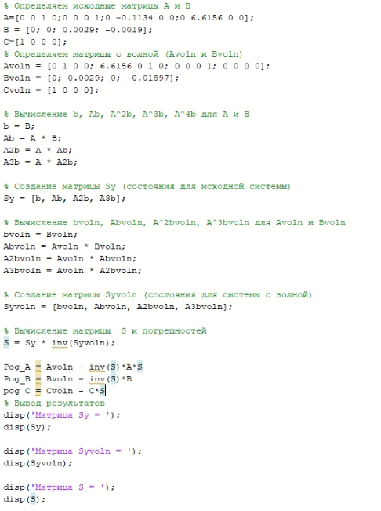

Рис. 5 – Код MATLAB для нахождения погрешностей вычислений

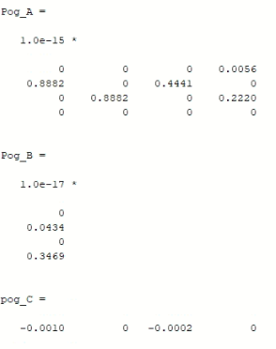

Рис. 6 – Погрешности вычислений, рассчитанные в MATLAB.

Поскольку матрицы ошибок $Pog_{\tilde{A}} и Pog_{\tilde{B}}$ ​ имеют незначительные значения, это говорит о том, что динамика систем в основном схожа. Однако, различие в $Pog_{\tilde{C}}$ ​ указывает на то, что при оценке выходов системы могут возникать более значительные различия.

## Получение дискретной модели в пространстве состояний

Найдем шаг дискретизации. Для этого понадобится вычислить вторую норму исходной матрицы A:

$$\begin{aligned}T≈\frac{1}{||A||_{2}}=\#\left(1.5.1\right)\end{aligned}$$

Построим модель системы в виде:

$$\begin{aligned}\begin{matrix}\left\{\begin{aligned}&λ_{k+1}=A_{g}x_{k}+B_{g}u_{k} \\ &y_{k}=C_{g}x_{k}+D_{g}u_{k}\end{aligned}\right. \\ A_{g}=e^{AT} \\ B_{g}=\int_{0}^{T}{e^{Aτ}dτB} \\ C_{g}=C \\ D_{g}=D\end{matrix}\#\left(1.5.2\right)\end{aligned}$$

Для вычисления матриц А и В воспользуемся MATLAB.

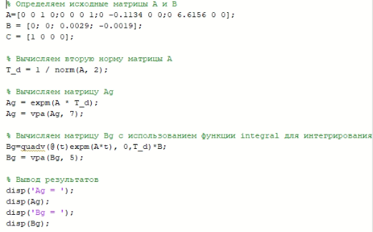

Рис. 7 – Код программы в MATLAB

Подставляем полученные матрицы в формулу (1.5.2) и получаем дискретную модель в пространстве состояний:

$$\begin{aligned}\begin{matrix}A_{g}=\left(\begin{matrix}1 & -0.001311533 & 0.1511357 & -0.00006574209 \\ 0 & 1.076513 & 0 & 0.154971 \\ 0 & -0.01757371 & 1 & -0.001311533 \\ 0 & 1.025226 & 0 & 1.076513\end{matrix}\right),B_{g}=\left(\begin{matrix}0.000033126 \\ -0.000021975 \\ 0.00043842 \\ -0.00029444\end{matrix}\right) \\ C_{g}=\left(\begin{matrix}1 & 0 & 0 & 0\end{matrix}\right), D_{g}=\left(0\right) \\ \left\{\begin{aligned}&λ_{k+1}=A_{g}x_{k}+B_{g}u_{k} \\ &y_{k}=C_{g}x_{k}+D_{g}u_{k}\end{aligned}\right.\end{matrix}\#\left(1.5.3\right)\end{aligned}$$

## Вывод дискретных передаточной функции и модели «вход-выход» из дискретной модели в пространстве состояний

Давайте теперь представим сдвиг вектора состояния в следующем виде:

$$\begin{aligned}x_{k}+1= ξx_{k}\#\left(1.6.1\right)\end{aligned}$$

Где $ξ$- оператор сдвига по времени

Аналогично с непрерывной моделью:

$$\begin{aligned}\begin{matrix}ξx_{k}=A_{д}x_{k}+B_{д}u_{k}=> \\ ξx_{k}-A_{д}x_{k}=B_{д}u_{k}=> \\ \left(ξE-A_{д}\right)x_{k}=B_{д}u_{k}=> \\ x_{k}=(ξE-A_{д})^{-1}B_{д}u_{k}, \\ W_{д}\left(ξ\right)=\frac{b_{д}\left(ξ\right)}{a_{д}\left(ξ\right)}, \\ (ξE-A_{д})^{-1}=\frac{{\tilde{B}}_{д}\left(ξ\right)}{{χ^{д}}_{n}\left(ξ\right)}\end{matrix}\#\left(1.6.2\right)\end{aligned}$$

Перепишем программу из рисунка 2 для случая с дискретной моделью пространства состояний:

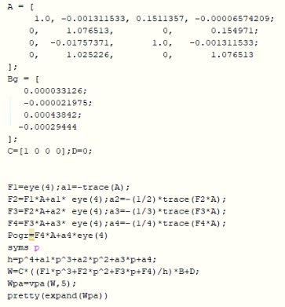

Рис. 8 – Код программы в MATLAB

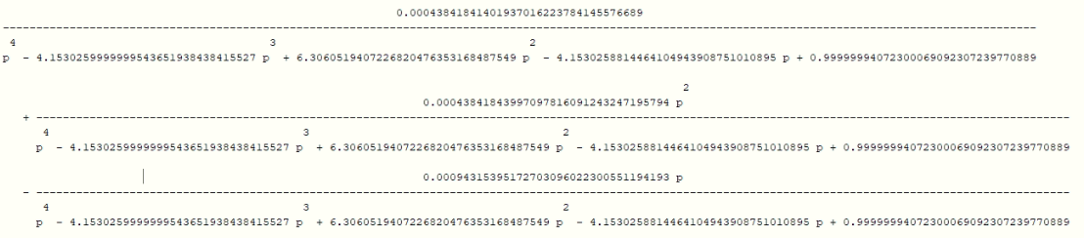

Рис. 9 – Передаточная функция дискретной модели, рассчитанная в MATLAB.

Перепишем полученную передаточную функцию:

$$\begin{aligned}Wg\left(ξ\right)=\frac{0.0004384ξ^{2}-0.0009432ξ+0.0004384}{ξ^{4}-4.153ξ^{3}+6.306ξ^{2}-4.153ξ+1}\#\left(1.6.3\right)\end{aligned}$$

Используя полученную передаточную функцию, получаем дискретную модель «вход-выход»:

|  |  |
| --- | --- |
|  | $${y_{k+4}-4.153y_{k+3}+6.306y_{k+2}-4.153y_{k+1}+y_{k}= \atop =0.0004384u_{k+2}-0.0009432u_{k+1}-0.0004384u_{k}}$$ |
|  |  |

# Исследование реакций во временной области

Второй раздел РГЗ будет посвящён исследованию реакций во временной области.

Задан ОУ (см. рис. 1), динамику которого можно описать моделью в пространстве состояний (1).

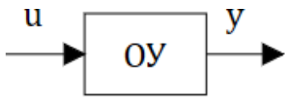

Рис. 10 – Объект управления в схематичном виде

$$\begin{aligned}\left.{\dot{x}\left(t\right)= A x\left(t\right)+ B u\left(t\right) \atop y\left(t\right)= C x\left(t\right)+ D u\left(t\right)}\right| {x_{k+1}=A_{д}x_{k}+B_{д}u_{k} \atop y_{k}=Cx_{k}+Du_{k}}\#\left(2.0.1\right)\end{aligned}$$

где $x(0) = x_{0} = x^{0}$. Первое уравнение из (2.0.1) представляет собой ДУ первого порядка для непрерывной модели и разностное для дискретной, решение которых определяется интегральной и разностной формулами Коши соответственно:

$$\begin{aligned}\left.x\left(t\right)= e^{At}x^{0}+ \int_{0}^{t}{e^{A\left(t-τ\right)}Bu\left(τ\right)dτ}\right|x_{k}=A_{д}^{k}x^{0}+\sum_{i=0}^{k-1}{A_{д}^{k-1-i}B_{д}u_{i}}\#\left(2.0.2\right)\end{aligned}$$

Подставив (2) во второе уравнение системы (1), мы получим зависимость вида

$$y=f\left(x^{0}, u\right)$$

Изменяя начальные условия 𝑥 0 ОУ или подавая различные воздействия на вход 𝑢, мы будем получать на выходе реакцию системы во времени в виде переходных процессов. Их анализ является одним из методов исследования свойств ОУ, которые проявляются в реакции на типовые воздействия. Всего их три, и далее мы их рассмотрим.

## Переход к канонической жордановой форме

Для исследования реакций во временной области необходимо выделить жорданову форму матрицы , сделав преобразование подобия:

$$x=Sz,$$

Где $S∈R^{n×n}$– неособенная матрица. Сделаем замену в МПС и в первом уравнении домножим слева на обратную матрицу 𝑆:

$$\begin{aligned}\left.{\dot{z}\left(t\right)= S^{-1}ASz\left(t\right)+S^{-1} B u\left(t\right) \atop y\left(t\right)=CSz\left(t\right)+Du\left(t\right)}\right| {z_{k+1}=S_{д}^{-1}A_{д}x_{k}+S_{д}^{-1}B_{д}u_{k} \atop y_{k}=CSx_{k}+Du_{k}}\#\left(2.1.1\right)\end{aligned}$$

где $z\left(0\right)=z^{0}=S^{-1}x^{0}, z_{0}=z_{д}^{0}=S_{д}^{-1}x^{0}.$

Преобразование вида 𝑆 −1𝐴𝑆 и даст жорданову матрицу 𝐽. Матрица 𝐽 имеет блочнодиагональный вид: на главной диагонали находятся собственные числа матрицы 𝐴, а на первой наддиагонали могут располагаться единицы. Наличие единиц обуславливается кратностью выбранного собственного числа и следующей формулой

$$\begin{aligned}k_{l}=rank{\left(A- λ_{p+i}E_{n}\right)}^{l-1}-2rank{\left(A- λ_{p+i}E_{n}\right)}^{l}+rank{\left(A- λ_{p+i}E_{n}\right)}^{l+1},\#\end{aligned}\left(2.1.4\right)$$

где 𝑘𝑙 – число клеток порядка 𝑙. Клетки порядка 𝑙 > 1 характеризуются наличием единиц в первой наддиагонали. Матрица 𝑆 в данном случае является собственной матрицей матрицы 𝐴 и составляется из её собственных векторов.

$$\begin{aligned}A=\left(\begin{matrix}0 & 0 & 1 & 0 \\ 0 & 0 & 0 & 1 \\ 0 & -0,1134 & 0 & 0 \\ 0 & 6,6156 & 0 & 0\end{matrix}\right)\overset{⇒}{} λ=\left({0 \atop \begin{aligned}0 \\ 2.5721 \\ -2.5721\end{aligned}}\right) \#\left(2.1.5\right)\end{aligned}$$

$$\begin{aligned}A_{d}=\left(\begin{matrix}1 & -0.001311533 & 0.1511357 & -0.00006574209 \\ 0 & 1.076513 & 0 & 0.154971 \\ 0 & -0.01757371 & 1 & -0.001311533 \\ 0 & 1.025226 & 0 & 1.076513\end{matrix}\right)\overset{⇒}{} λ_{d}=\left({1 \atop \begin{aligned}1 \\ 1.4751 \\ 0.6779\end{aligned}}\right)\#\left(2.1.6\right)\end{aligned}$$

$$\begin{aligned}S=\left(\begin{matrix}1 & -1 & -0.0062 & 0.0062 \\ 0 & 0 & 0.3623 & -0.3623 \\ 0 & 0 & -0.0160 & -0.0160 \\ 0 & 0 & 0.9319 & 0.9319\end{matrix}\right)\#\left(2.1.7\right)\end{aligned}$$

$$\begin{aligned}S_{д}=\left(\begin{matrix}1 & -1 & -0.0062 & 0.0062 \\ 0 & 0 & 0.3623 & -0.3623 \\ 0 & 0 & -0.0160 & -0.0160 \\ 0 & 0 & 0.9319 & 0.9319\end{matrix}\right)\#\left(2.1.8\right)\end{aligned}$$

У матрицы $A_{d}$ есть кратное собственное значение ($λ_{0}=0-кратность равная 2)$. Ее жорданова форма может быть записана как:

$$\begin{aligned}J=\left(\begin{matrix}0 & 1 & 0 & 0 \\ 0 & 0 & 0 & 0 \\ 0 & 0 & 2.5721 & 0 \\ 0 & 0 & 0 & -2.5721\end{matrix}\right)\#\left(2.1.9\right)\end{aligned}$$

У матрицы $A_{d}$ есть кратное собственное значение ($λ_{0}=1-кратность равная 2)$.. Ее жорданова форма может быть записана как:

$$\begin{aligned}J_{д}=\left(\begin{matrix}1 & 1 & 0 & 0 \\ 0 & 1 & 0 & 0 \\ 0 & 0 & 1.4751 & 0 \\ 0 & 0 & 0 & 0.6779 \end{matrix}\right)\#\left(2.1.10\right)\end{aligned}$$

## Переходная характеристика

Переходная характеристика системы (ПХС) строится при нулевых начальных условиях и при входном воздействии единичной ступенчатой функции, или функции Хэвисайда:

$$\begin{aligned}1\left(t-t_{0}\right)=\left\{\begin{aligned}0, t<t_{0} \\ 1,t>t_{0}\end{aligned}\right.\#\left(2.2.1\right)\end{aligned}$$

Учтём новые условия:

$$\begin{aligned}\left.\begin{aligned}z\left(t\right)= \int_{0}^{t}{e^{J\left(t-τ\right)}S^{-1}B1\left(τ\right)dτ}= \\ =\left(e^{Jt}-E_{n}\right)J^{-1}S^{-1}B.\end{aligned}\right|{z_{k}=\sum_{i=0}^{k-1}{J_{д}^{k-1-i}S_{д}^{-1}B_{д}1_{i}=} \atop \sum_{i=0}^{k-1}{J_{д}^{k-1-i}S_{д}^{-1}B_{д}=}}\#\left(2.2.2\right)\end{aligned}$$

Теперь подставим полученный результат во второе уравнение из системы после замены переменных, приняв во внимание действие единичной функции:

$$\begin{aligned}\left.y\left(t\right)=CS\left(e^{Jt}-E_{n}\right)J^{-1}S^{-1}B+D\right| y_{k}=C_{д}\sum_{i=0}^{k-1}{J_{д}^{k-1-i}S_{д}^{-1}B_{д}+D}\#\left(2.2.3\right)\end{aligned}$$

и получим функцию переходной характеристики системы.\

Построение и исследование графиков непрерывной и дискретной модели с помощью программы SimInTech. Построенный график представлен на рис. 10.

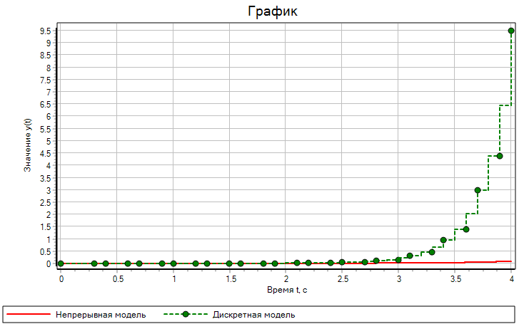

Рис. 11 – Переходная характеристика непрерывной и дискретной моделей

Из графика видно, что непрерывная модель и дискретная расходятся, поэтому снятие характеристик переходных процессов не требуется.

## Импульсная характеристик

Импульсная характеристика системы (ИХС) строится при нулевых начальных условиях и при входном воздействии дельта-функции, или функции Дирака:

$$\begin{aligned}δ\left(t-t_{0}\right)=\left\{\begin{aligned}0, t≠t_{0} \\ 1,t=t_{0}\end{aligned}\right.\#\left(2.3.1\right)\end{aligned}$$

Главной особенностью этой функции является её фильтрующее свойство:

$$\begin{aligned}\int_{-∞}^{+∞}{f\left(t\right)}δ\left(t-t_{0}\right)dt=f\left(t_{0}\right)\left|\sum_{i=-∞}^{+∞}{f\left(t_{i}\right)δ\left(t_{i}-t_{0}\right)}=f\left(t_{0}\right).\right.\#\left(2.3.2\right)\end{aligned}$$

Учтём новые условия в:

$$\begin{aligned}\left.\begin{aligned}z\left(t\right)= \int_{0}^{t}{e^{J\left(t-τ\right)}S^{-1}Bδ\left(τ\right)dτ}= \\ =\left(e^{Jt}\right)S^{-1}B.\end{aligned}\right|{z_{k}=\sum_{i=0}^{k-1}{J_{д}^{k-1-i}S_{д}^{-1}B_{д}δ\left(t_{i}\right)=} \atop \sum_{i=0}^{k-1}{J_{д}^{k-1}S_{д}^{-1}B_{д}=}}\#\left(2.3.3\right)\end{aligned}$$

Теперь подставим полученный результат во второе уравнение из (3):

$$\begin{aligned}y\left(t\right)=CSe^{Jt}S^{-1}B+Dδ\left(t\right) \left|y_{k}=CS_{д}J_{д}^{k-1}S^{-1}B_{д}+Dδ\left(t_{k}\right)\right.\#\left(2.3.4\right)\end{aligned}$$

и получим функцию импульсной характеристики системы.

Построение и исследование графиков импульсной характеристики непрерывной и дискретной модели с помощью программы SimInTech. Построенный график представлен на рис. 12.

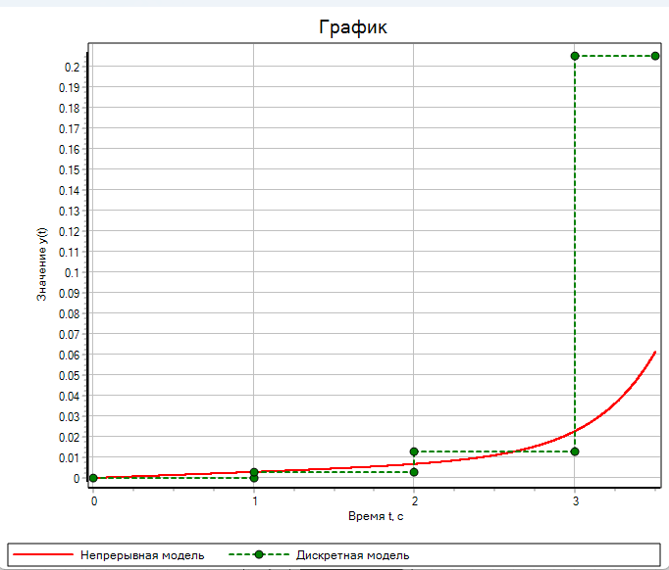

Рис. 12 – Импульсная характеристика непрерывной и дискретной моделей

Из графика ИХС видно, что непрерывная модель и дискретная расходятся, поэтому снятие характеристик переходных процессов не требуется.

## Ненулевые начальные условия

Реакция на ненулевые начальные условия (ННУ) строится при отсутствии каких-либо внешних управлений и возмущений, но, чтобы хотя бы один элемент вектора $x^{0}$ был отличен от нуля. Учтём новые условия в:

$$\begin{aligned}{z\left(t\right)=e}^{Jt}S^{-1}x^{0} \left| z_{k}=J_{д}^{k}S_{д}^{-1}x^{0}\right..\#\left(2.4.1\right)\end{aligned}$$

Теперь подставим полученный результат во второе уравнение из (2.1.1)

$$\begin{aligned}y\left(t\right)=CSe^{Jt}S^{-1}x^{0}\left|y_{k}=CSJ_{д}^{k}S_{д}^{-1}x^{0} \right.\#\left(2.4.2\right)\end{aligned}$$

и получим функцию реакции системы (2.0.1) на ненулевые начальные условия.

Построение и исследование графиков переходной характеристики с ненулевыми начальными условиями непрерывной и дискретной модели с помощью программы SimInTech. Построенный график представлен на рис. 13.

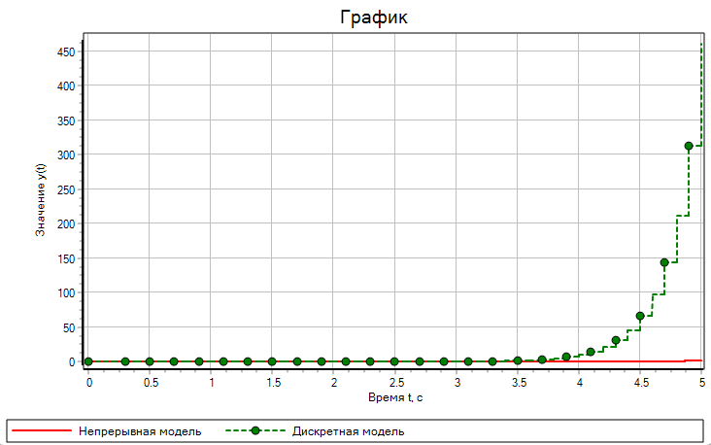

Рис. 13 – Реакция на ненулевые начальные условия непрерывной и дискретной моделей

Схема объекта в программе SimInTech представлена на рис. 14.

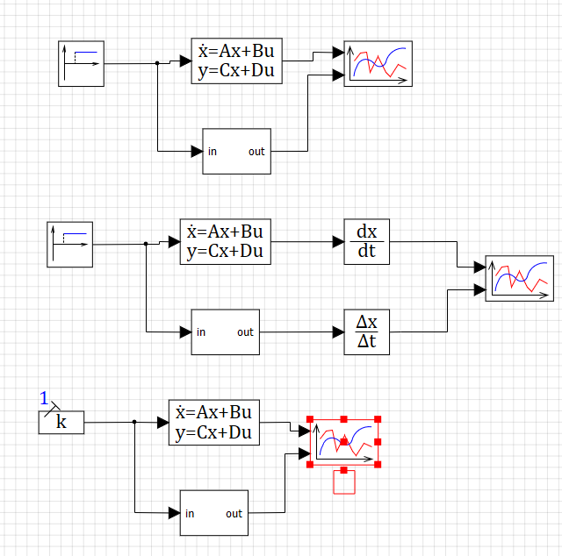

Рис. 13 – Схема объекта для исследования реакций во временной области

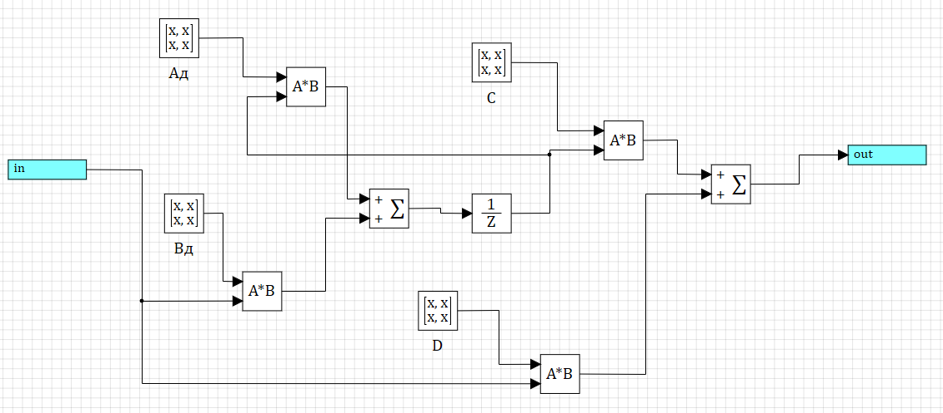

Рис. 14 – Субмодель дискретной модели.

По свойству частотных характеристик при асимптотической устойчивости системы по ПФ можно определить конечное значение конкретного выхода 𝑦(+∞) при единичном входном воздействии (имеет нулевую частоту):

$$\left.{\left.W\left(jω\right)\right|}_{ω=0}= \frac{\sum_{i=0}^{n}{b_{i}{\left(jω\right)}^{n-i} }}{\sum_{i=0}^{n}{a_{i}{\left(jω\right)}^{n-i} }}=\frac{b_{n}}{a_{n}}\right|{\left.W^{д}\left(jω\right)\right|}_{\tilde{ω}=0}= \frac{\sum_{i=0}^{n}{b_{i}^{д}{\left(e^{j0}\right)}^{n-i} }}{\sum_{i=0}^{n}{a_{i}^{д}{\left(e^{j0}\right)}^{n-i} }}=\frac{b_{n}^{д}}{a_{n}^{д}}$$